Защитим будущее,
извлекая уроки из прошлого

УРОКИ, ИЗВЛЕЧЕННЫЕ ИЗ АВАРИИ
Дата происшествия: | 25.12.2017 | Мероприятия по локализации и устранению причин аварии:  1. Обеспечить наличие (восстановление) проектной документации на технологические трубопроводы обвязки установки АВТ.  2. Провести контроль неразрушающими методами сварных соединений технологических трубопроводов I категории установки АВТ, транспортирующих взрывопожароопасные вещества.  3. Провести ремонт технологического трубопровода.  4. Провести внеочередную проверку знаний проверку знаний персонала.  5. Обстоятельства, причины аварии довести до сведения специалистов и обслуживающего персонала.  Извлеченные уроки:  Недопустимо отсутствие контроля за надёжной и безопасной эксплуатацией трубопровода со стороны ответственных лиц эксплуатирующей организации  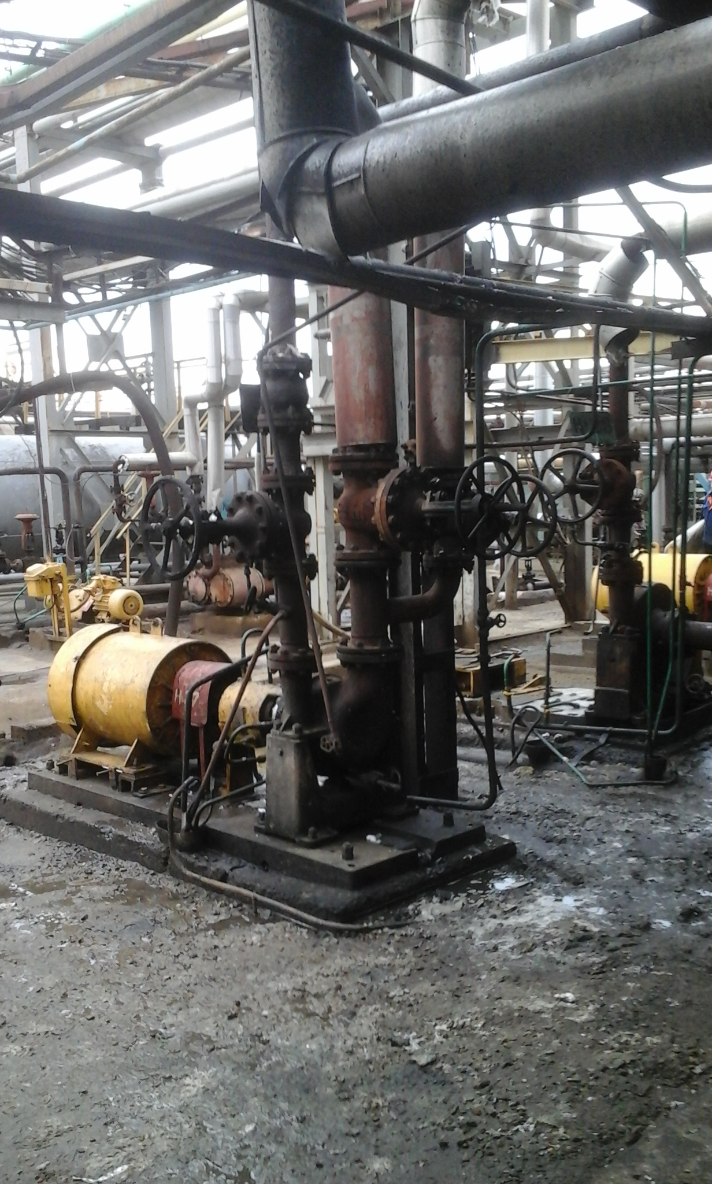
Наименование организации: | АО «Краснодарский НПЗ-Краснодарэконефть»
Ведомственная принадлежность:
Место аварии: | Вакуумный блок установки первичной переработки нефти
Вид аварии: | выброс горючих веществ, пожар.
Краткое описание аварии:
В результате разгерметизации технологическом трубопровода «Гудрон от насосов до теплообменников» вакуумного блока установки АВТ произошел выброс гудрона с последующим самовоспламенением пропитанной гудроном тепловой изоляции трубопровода.

Последствия аварии:
(в т.ч. наличие пострадавших, ущерб)
1. Повреждены технологический трубопровод, частично кабели линий освещения и связи.
2. Экономический ущерб от аварии 970 тыс.руб.
3. Пострадавших нет.

Причины аварии:

1. Технические причины аварии:
1.1. разгерметизация технологического трубопровода вследствие коррозионного износа стенки трубы в околошовной зоне врезки вертикального участка трубопровода Ду100 в участок трубопровода Ду150 (с образованием свища);
1.2. конструкция технологического трубопровода имеет Т-образные соединения (врезки) труб разного диаметра без применения усиливающих накладок или фасонных изделий, что ведет к ослаблению околошовной зоны врезки и повышенному износу стенок трубопровода.

2. Организационные причины аварии:
2.1. неудовлетворительная организация контроля за надёжной и безопасной эксплуатацией трубопровода со стороны ответственных лиц эксплуатирующей организации;
2.2. нарушения, допущенные экспертной организацией при проведении экспертизы промышленной безопасности технологического трубопровода при его обследовании и недостоверной оценки его фактического технического состояния.
2.3. неудовлетворительная организация и осуществление производственного контроля, не обеспечившего своевременное выявление и устранение нарушений, влияющих на безопасную эксплуатацию оборудования.
2.4. неудовлетворительная организация и осуществление монтажа участка трубопровода, на котором возник дефект (свищ), приведший к аварии, из трубы другой марки стали (сталь 10) и типоразмера отличного от паспортного.

